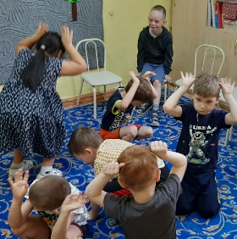 **Игровые занятия с психологом.**

**Опыта работы. Консультация для родителей.**

Непонимание другого человека-причина страха, отчуждённости, враждебности.

В каждой группе детского сада есть воспитанники, которые не могут скрывать, не умеют изменять свои эмоции гнева, агрессии, не научены договариваться, испытывают трудности в социализации к детскому коллективу, не считаются с правилами и желаниями товарища его чувствами. Таким детям трудно, и задача взрослого способствовать сохранению их психологического здоровья. В условиях детского сада это достигается на развивающих занятиях с психологом, где создаётся игровая атмосфера психологического комфорта и эмоционального благополучия.

Дети с повышенной активностью овладевают навыками и приёмами само регуляции, благодаря игротерапии раскрываются застенчивые, тревожные дети. Игра помогает сделать это в естественной для ребенка манере.

На занятиях с психологом ребята обучаются приемам само регуляции, снимая напряжения в мышцах уходит усталость, что формирует доброжелательное настроение. Дети лучше начинают понимать свои чувства и эмоции окружающих, это в свою очередь способствует развитию дружелюбия, любознательности, интереса к совместным играм и занятиям.

Психологическая служба детского сада родителям рекомендует играть с детьми, игра учит понимать себя и ребенка, в игровом пространстве можно дать выход своим эмоциям, лучше понять чувства ребенка и помочь ему избавиться от негативных переживаний.

